[**Red de distribución. Tuberías**](http://dl.dropbox.com/u/4319077/web_neumatica/distribucion.html)

Se utilizan para distribuir el aire comprimido desde donde se produce hasta los diferentes elementos terminales. La distribución general suele realizarse con tuberías rígidas de acero, cobre e incluso polietileno y las conexiones finales suelen realizarse con tuberías flexibles. El diámetro de las mismas debe dimensionarse adecuadamente.

La red de tuberías rígidas se suele diseñar e instalar con una pequeña pendiente en los tramos horizontales en el sentido del flujo de aire para facilitar la expulsión de las gotas de agua y partículas arrastradas.

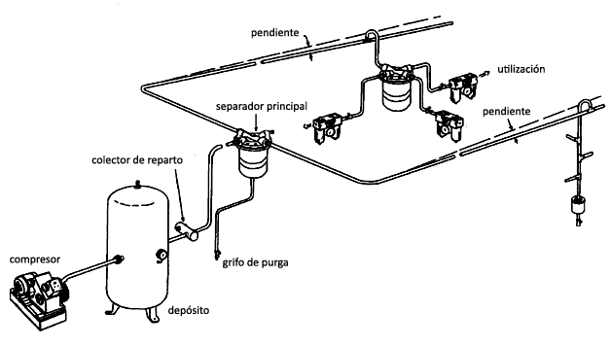

Esquema de una instalación neumática tipo